Sınav Sistemi Projesi

Bu sistem, çevrimiçi sınavların güvenli ve verimli bir şekilde gerçekleştirilmesini sağlayan bir sınav sistemidir. Kullanıcı dostu ara yüz ile katılımcıların kolaylıkla sınava katılmasını ve sonuçlarını değerlendirmesini mümkün kılar.

Proje, aşağıdaki temel hedeflere ulaşmayı amaçlamaktadır:

* **Kolay Kullanım:** Katılımcıların minimum teknik bilgi ile sistemi rahatça kullanabilmesi.
* **Verimlilik:** Sınav süreçlerini dijitalleştirerek zaman ve iş gücü tasarrufu sağlamak.
* **Esneklik:** Soru havuzundan çekilen farklı soru türleri ile soru çeşitliliği sağlamak ve sınav formatlarını desteklemek.
* **Anlık Değerlendirme:** Sınav sonuçlarını otomatik olarak değerlendirmek ve kullanıcıya anında geri bildirim vermek.
* **Soru Havuzu:** Soru Havuzu ile aynı sınav için farklı kullanıcılara daha güvenli ve verimlilik açısından zorluk derecesi eşit olan farklı sorular sunmaya olanak verir.
* **Zorluk Dereceleri:** Sınav soruları kolay, orta ve zor olacak şekilde soru havuzuna eklenmiştir. Her sınav oluşturulurken kolay soru oranı %40, orta seviye soru oranı %40 ve zor seviye soru oranı %20 olarak belirlenmiştir. Sorular bu zorluk dereceleri göz önüne alınarak sınavlarda gösterilmektedir.

Bu sistem, çevrimiçi sınav süreçlerini kolaylaştırmak ve sınav yönetimini daha sistemli hale getirmek amacıyla geliştirilmiştir.

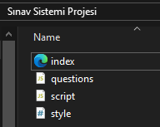

Şekil- 1’ de Sınav Sistemi’nin klasör ve dosya düzeni görülmektedir. Sistemin açılmasını ve çalışmasını sağlamak için **“index”** dosyası üzerine çift tıklanmalıdır.

**Önemli Not:** Proje klasör ve dosya düzeni değiştirilmemeli, klasör içerisinde yer alan dosyalar başka bir alana taşınmamalıdır.

**Ek olarak**; dosya isimlerinin de değiştirilmemesi gerekmektedir.

Şekil- 1

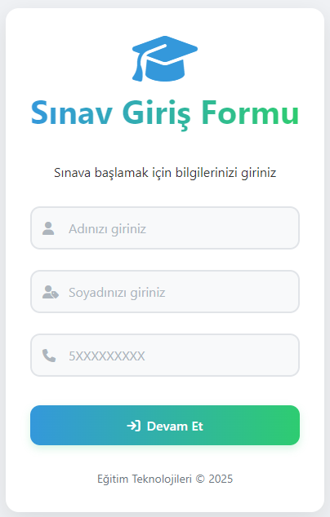

Sistem bilgisayarınızda varsayılan tarayıcı üzerinde açılacak ve ilk olarak ekrana Şekil- 2 de gösterilen giriş ekranı gelecektir. Bu ekran sınav sistemine erişim sağlayabilmeniz adına sizden adınız, soyadınız ve telefon numaranızı isteyecektir. Bu bilgileri doğru ve eksiksiz olarak girmeniz gerekmektedir. Özellikle telefon numaranızın rakamları arasında boşluk bırakmamalı ve başında 0 (sıfır) olmadan girmelisiniz aksi halde giriş yapamayacak ve sistem tarafından telefon numaranızı doğru formatta girmediğiniz uyarısını alacaksınız. Bu yüzden istenen bilgilerin doğru ve uygun formatta olması ve eksiksiz bir şekilde girilmesi gerekmektedir.

Şekil- 2

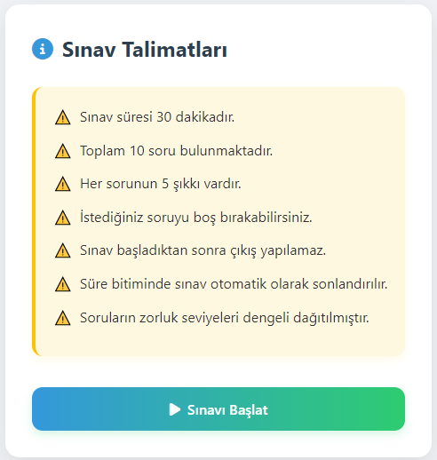

Başarılı bir şekilde giriş yaptıktan sonra sistem sizi otomatik olarak Şekil- 3 de gösterilen Sınav Talimatları (Sınav Kuralları) sayfasına atacaktır. Burada sınavınız başlamadan önce size gerekli uyarılar verilecek ve bu uyarılara göre sınavınızın tamamlanması istenecektir.



Sınav başlamadan önce bu talimatların dikkatli bir şekilde okunması önemlidir aksi halde sınav başladıktan sonra tekrar bu sayfaya dönülmemektedir.

Şekil- 3

Sınav Talimatları okunup “**Sınavı Başlat”** butonuna tıklandıktan sonra Şekil-4 de yer alan sayfa açılacak ve sınav süresi başlayacaktır. Bu aşamadan sonra tekrar geri dönemez ve sınav sürenizi durduramazsınız. Sınav süresince sınav ekranınızı kapatmayınız aksi halde tekrar aynı sınava giremez ve sınavınıza devam edemezsiniz.

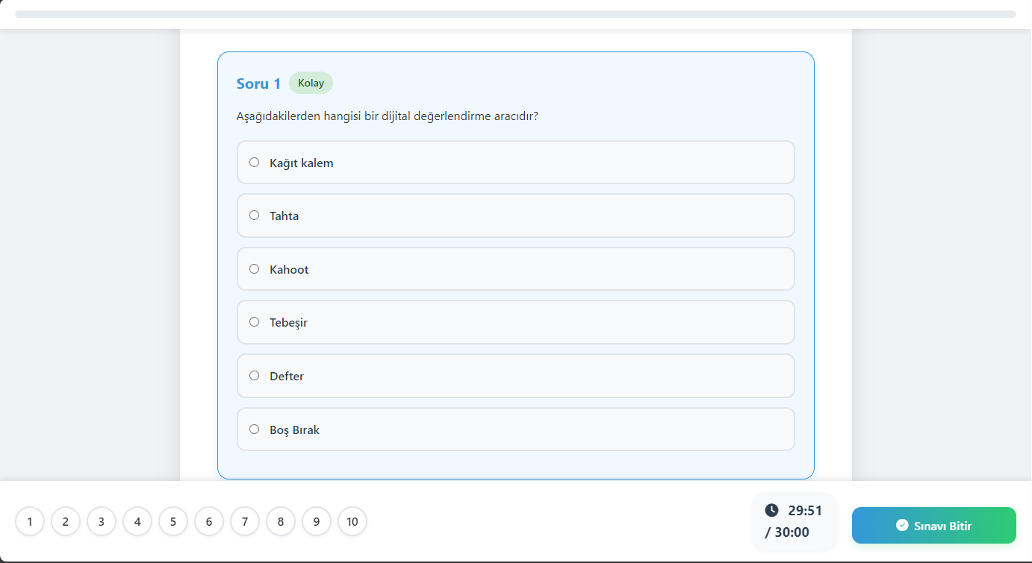

Şekil- 4

Sınav Ekranında yer alan özellikler aşağıda sıralanmıştır;

* İlerleme Çubuğu,
* Soru Kartları,
* Soru Numaraları,
* Sınav Süresi / Sınavı Bitir butonu.

**İlerleme Çubuğu:** Bu özellik, sınavınızda yer alan soruların yüzde kaçının tamamlandığını size görsel olarak gösterecektir. Her soru cevaplandığında ilerleme çubuğu ilerleyecek ve tüm sorular cevaplandığında tamamlanacaktır. Bu özellik size hangi aşamada olduğunuz hakkında bilgi vermektedir.

**Soru Kartları:** Sınav ekranınızın ortasında yer alan ve sınav sorularının listelendiği soru kartlarında bulunan özellikler aşağıda listelenmiştir;

* **Soru Numarası;** Sınavın kaçıncı sorusunda bulunduğunuzu takip etmeniz için eklenmiştir.
* **Sorunun Zorluk Derecesi;** Sınavınız içinde yer alan zor, orta ve kolay zorluk derecesine sahip soruları birbirinden ayırt edebilmeniz için eklenmiştir.
* **Soru Metni İçeriği,**
* **Cevap Şıkları,**
* **Boş Bırakma Seçeneği;** Sınavınız esnasında cevaplayamadığınız (boş bırakmak istediğiniz) bir soru olursa bu seçeneği işaretlemeniz gerekmektedir.

**Soru Numaraları:** Sınav ekranının altında soltarafta yer alan ve Şekil- 5 de gösterilen soru numaraları tıklanabilir olarak tasarlanmıştır. Bir soru numarasına tıklama yapıldığında ekran ilgili soruya gidecektir böylelikle sorular arasında kolaylıkla geçiş yapabileceksiniz. Ek olarak soruları cevaplandırdıkça ilgili soru kutucukları renk değiştirecek ve cevaplanan sorular yeşil, boş bırakmak istediğiniz sorular sarı olarak renklendirilecektir. Bu şekilde soru-cevap takibinizi kolaylıkla yapabilirsiniz.

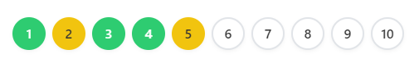

Şekil- 5

Şekil- 4 de yer alan sınavı bitir butonuna tıklandığında Şekil- 6/7 de gösterilen **“Sınav Sonuç Ekranı”** karşımıza çıkacaktır. Bu ekranda sınavın kaç dakikada bitirildiği, kullanıcının giriş yaparken giriş ekranına girdiği bilgileri, sorular için genel/detaylı gösterimler ve sınav sonuç sayfasının PDF olarak indirilmesini sağlamak için PDF İndir butonu bulunmaktadır.

Sınav Sonuç Ekranı;

* Sınav sırasında kaç soru cevapladığınızı,
* Cevaplanan soruların toplam kaç tanesinin doğru veya yanlış olduğunu,
* Sınavda sorulara verdiğiniz cevapları,
* 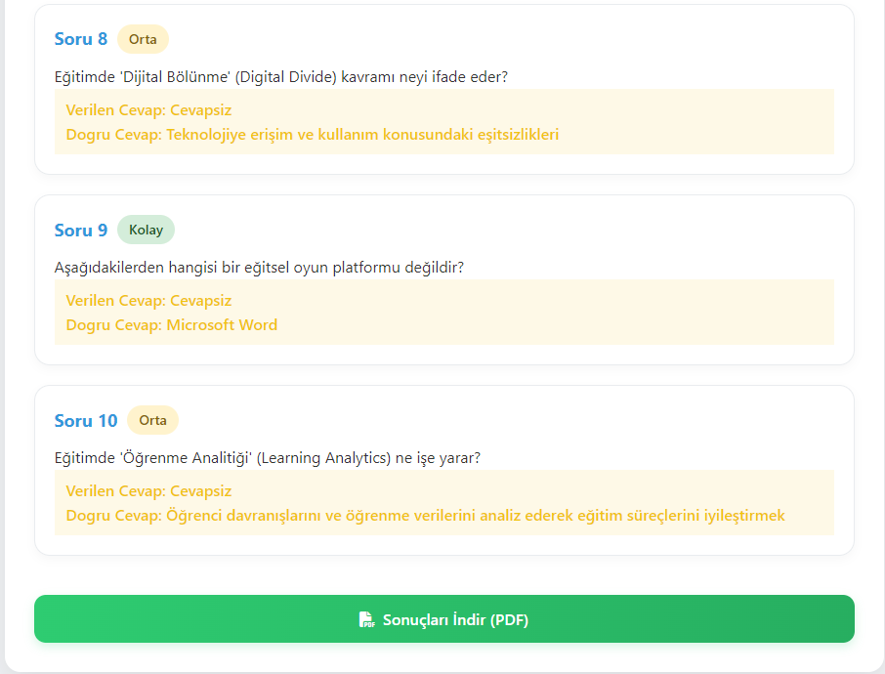Sınavda karşınıza çıkan soruların doğru cevapları gibi istatistikleri göstererek sınav değerlendirmesinde kolaylık sağlamaktadır.

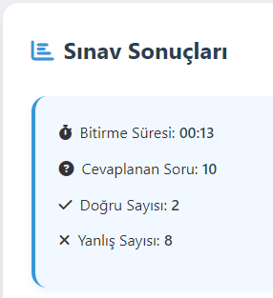 Şekil- 6

Şekil- 7

**Sınav Sistemi Proje Bilgileri**

Bu sistem, çevrimiçi sınavların güvenli ve verimli bir şekilde gerçekleştirilmesini sağlayan bir sınav sistemidir. Kullanıcı dostu ara yüz ile katılımcıların kolaylıkla sınava katılmasını ve sonuçlarını değerlendirmesini mümkün kılar.

Projede kullanılan teknolojiler aşağıda açıklanmıştır;

* **HTML:** Projede kullanıcı ara yüzleri oluşturmak için HTML teknolojisi kullanılmıştır.
* **CSS:** Projede görsel tasarım, buton ve sayfa özelliklerinin şekillendirilmesi için CSS teknolojisi kullanılmıştır.
* **JavaScript:** Projede sayfalar arası geçiş, buton özelliklerinin kazandırılması ve diğer tüm işlevsellik kazanımları için JavaScript teknolojisi kullanılmıştır.